

**РФ РД Буйнакский район**

**МКОУ «АРАХКЕНТСКАЯ СОШ»**

___________________________________________

**РД Буйнакский район с. Арахкент 368204**

**Информация**

**о проведении акций, приуроченных к Всемирному дню борьбы**

**со СПИДом**

**в МКОУ\Арахкентская СОШ\.**

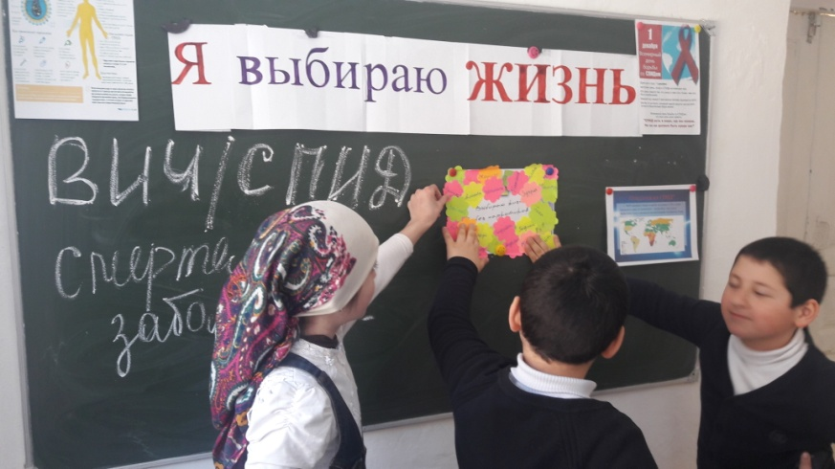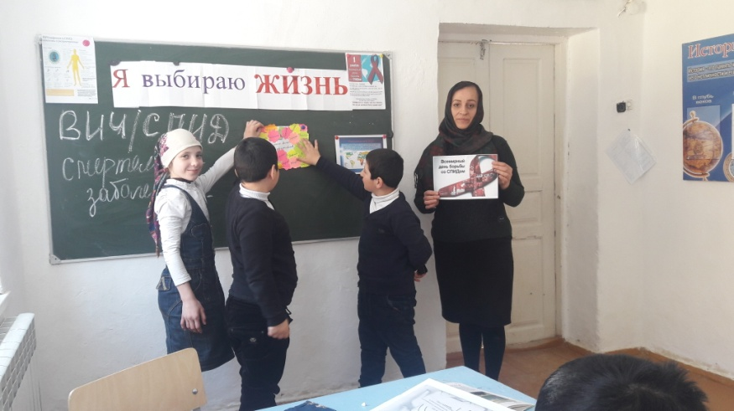

**19.02.2019** г в 5 классе была проведена акция\ **Явыбираю ЖИЗНЬ\.**

Прняло участие 9 учащихся 5 класса. Провела акцию зам. дир. по ВР. Давудова Р.М.

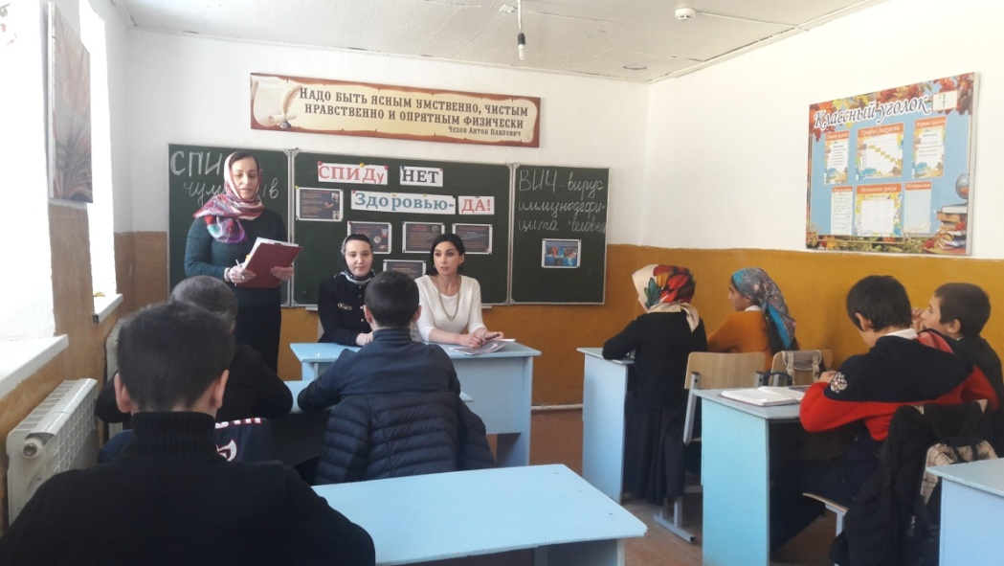

**18.02.2019г** была проведена беседа с учащимися 7-8 классов на тему

**\ СПИДу нет. Здоровью – да.\** Провела мероприятие кл. рук. Абдулаева А.У. Пригашенные гости соц. педагог школы Магомедова П.М. и зам.дир. по ВР Давудова Р.М.

\Охват 12 учащихся\

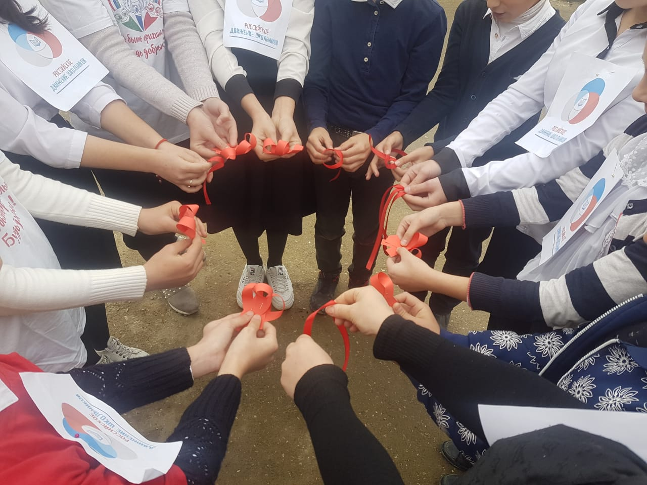**19.02.2019г**

в школе прошла акция «Красная лента», приуроченная к Всемирному Дню борьбы со СПИДом. В акции приняли участие педагоги и учащиеся старших классов. В этот день волонтёры раздавали ленточки и рассказывали, для чего мы крепим себе этот символ борьбы со СПИДом.

Ленточка цвета крови, свёрнутая петелькой, является Международным символом борьбы со СПИДом – символом нашего сострадания, поддержки и надежды на будущее без СПИДа.

**Директор школы ------------\ Магомедов Х.А.\**

**Исполнитель: зам. дир. по ВР ______ \Давудова Р.М\**